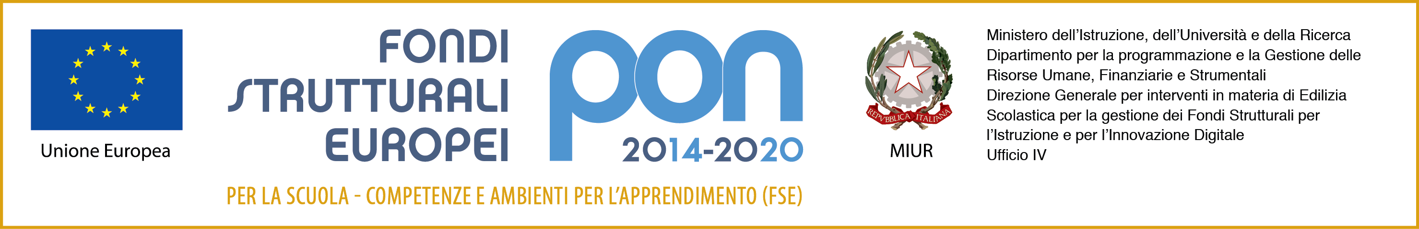


ISTITUTO COMPRENSIVO STATALE “MUSTI-DIMICCOLI” con indirizzo musicale
Uffici: Via Palestro, 84 - 76121 BARLETTA -tel. 0883/571219 – fax 0883/571707
e- mail: baic86600a@istruzione.it - sito web: www.mustidimiccoli.gov.it

PROGRAMMA OPERATIVO NAZIONALE
PER LA SCUOLA
COMPETENZE E AMBIENTI PER L'APPRENDIMENTO
INVESTIAMO NEL VOSTRO FUTURO

Avviso pubblico prot. n. AOODGEFID/4294 del 27/04/2017 per la realizzazione di progetti di
inclusione sociale e integrazione. Codice progetto 10.1.1A-FSEPON-PU-2019-321
Titolo: “Tante culture…una società”
CUP C98H19000320001

REGOLAMENTO - FIGURA AGGIUNTIVA

Titolo del modulo: “………………………………..” -- dott. ………………………………………………

La figura aggiuntiva:

1. Personalizza il piano educativo-formativo di ciascun alunno in accordo con l’esperto;

2. Si aggiorna sulla programmazione giornaliera svolta dall’esperto;

3. Partecipa a riunioni di verifica e coordinamento;

4. Gestisce, in accordo con l’esperto, i contenuti e le modalità di intervento per l’ora aggiuntiva prevista dal progetto per ciascun alunno (che svolgerà 30 ore di corso + 1 ora aggiuntiva con la figura aggiuntiva) in relazione al target;

5. Predispone, in accordo con l’esperto, una scheda per ogni singolo allievo che contiene la progettazione intervento e relazione di quanto svolto nonché obiettivi raggiunti.

 | Cognome | Nome | Data dell'intervento dalle ore alle ore | Firma alunno

Firma FIGURA AGGIUNTIVA

SCHEDA DEL CORSISTA

Cognome.....................................Nome...........................

MODULO: .................................

Attività individualizzata, dalle ore……… alle ore……… del……………

Progettazione | Obiettivi raggiunti | Relazione

Luogo e data LA FIGURA AGGIUNTIVA

_____________________________

